Консультация для родителей «Первая помощь во время зимних травм»

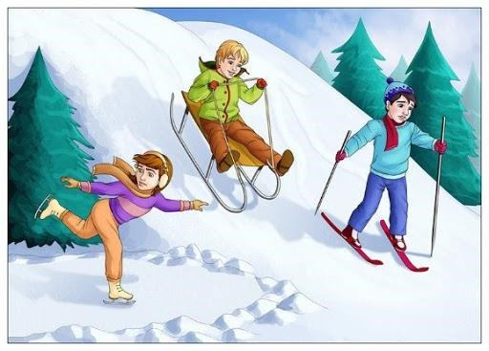
Для детишек зима очень веселая пора! Пожалуй, никакое другое время года не может их порадовать таким большим разнообразием игр и развлечений на свежем воздухе. Зимние игры, безусловно, идут на пользу малышам. Прогулка зимой – это чаще всего активный и подвижный отдых, она почти всегда связана с разнообразными занятиями. Поэтому так важно соблюдать правила безопасности во время активных игр, но, если несчастный случай все-таки произошел, надо знать как оказать ребенку первую помощь.
Помощь при травмах
Главное, о чем следует помнить, - нельзя заниматься самолечением и оттягивать визит к врачу до последнего.

Растяжение связок
Симптомы – резкая боль при движениях, припухлость, кровоподтеки.
Что делать? Наложить повязку (эластичный битв), обеспечив неподвижность сустава, и обратиться к врачу. Для уменьшения отека можно наложить на больное место смоченную в холодной воде ткань или пузырь со льдом (но не более чем на 1-2 часа). Можно принять обезболивающее.
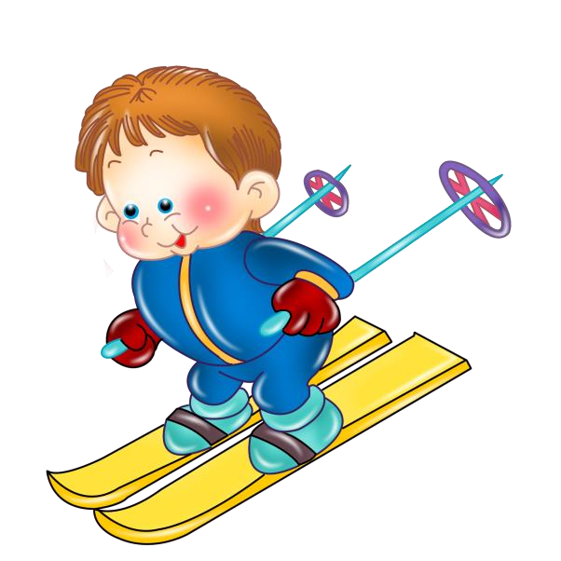
Вывих
Симптомы – сильная боль, отек, неподвижность, изменение формы сустава.
Что делать? Не старайтесь самостоятельно вправить вывихи, это может привести к болевому шоку у пострадавшего и дополнительным повреждениям. Нужно обеспечить неподвижность и покой поврежденного сустава: руку подвесить на бинте, шарфе, ремне, на ногу наложить
шину (например, плоские доски) или прибинтовать ее к другой ноге. При вывихе бедра – положить пострадавшего на здоровый бок, не давая двигаться. Для уменьшения боли – приложить к поврежденному месту пузырь со льдом или холодной водой, дать обезболивающее.
В случае крайней необходимости, когда нет возможности вызвать врача, - больного нужно транспортировать в больницу самостоятельно, соблюдая особую осторожность.

Перелом
Симптомы – сильная, резкая боль, усиливающаяся при движении конечностью, чувствительность даже к очень слабому прикосновению. Отечность и опухание с изменением цвета кожи, изменением формы места перелома.
Что делать? Обеспечить полный покой поврежденной кости, наложить шину из подручных средств или прибинтовать поврежденные конечности друг к другу или телу. Дать пострадавшему таблетку анальгина, приложить на место травмы что-нибудь холодное. При кровотечении наложить на рану стерильную повязку. Вызвать «скорую», если это возможно – перевезти пострадавшего на попутной машине в ближайшее медицинское учреждение, соблюдая особую осторожность.

Ушибы головы
Симптомы – частичная или полная потеря сознания, тошнота и рвота, замедление пульса, изменение давления. Что делать? Уложить пострадавшего на спину, повернув голову на бок, положить на нее холод. Вызвать «скорую помощь» и не давать пострадавшему двигаться до ее приезда.

